Профилактическое (публичное) мероприятие: семинар по организации и контролю капитального ремонта и лицензированию управляющий организаций.
3 июля 2020 г., пятница
На базе Управления государственной экспертизы и ценообразования Республики Татарстан по строительству и архитектуре прошёл семинар по организации и контролю капитального ремонта и лицензированию управляющий организаций. В семинаре приняли участие представители управляющий компаний городов Альметьевск, Зеленодольск, Казань и Набережные Челны.
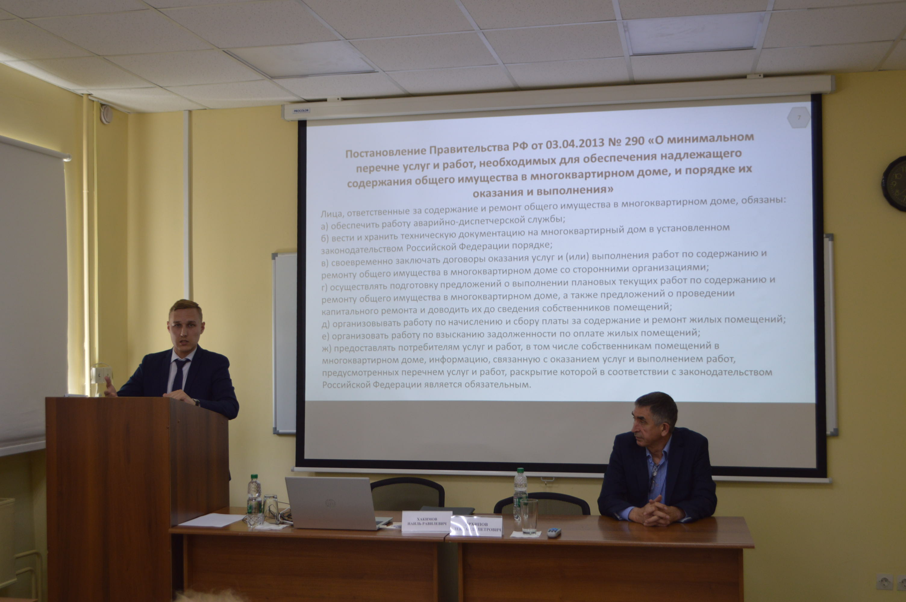
Итоги:
Начальником отдела контроля за капитальным ремонтом Хакимовым Н.Р. даны разъяснения по вопросам реализации программ капитального ремонта.

